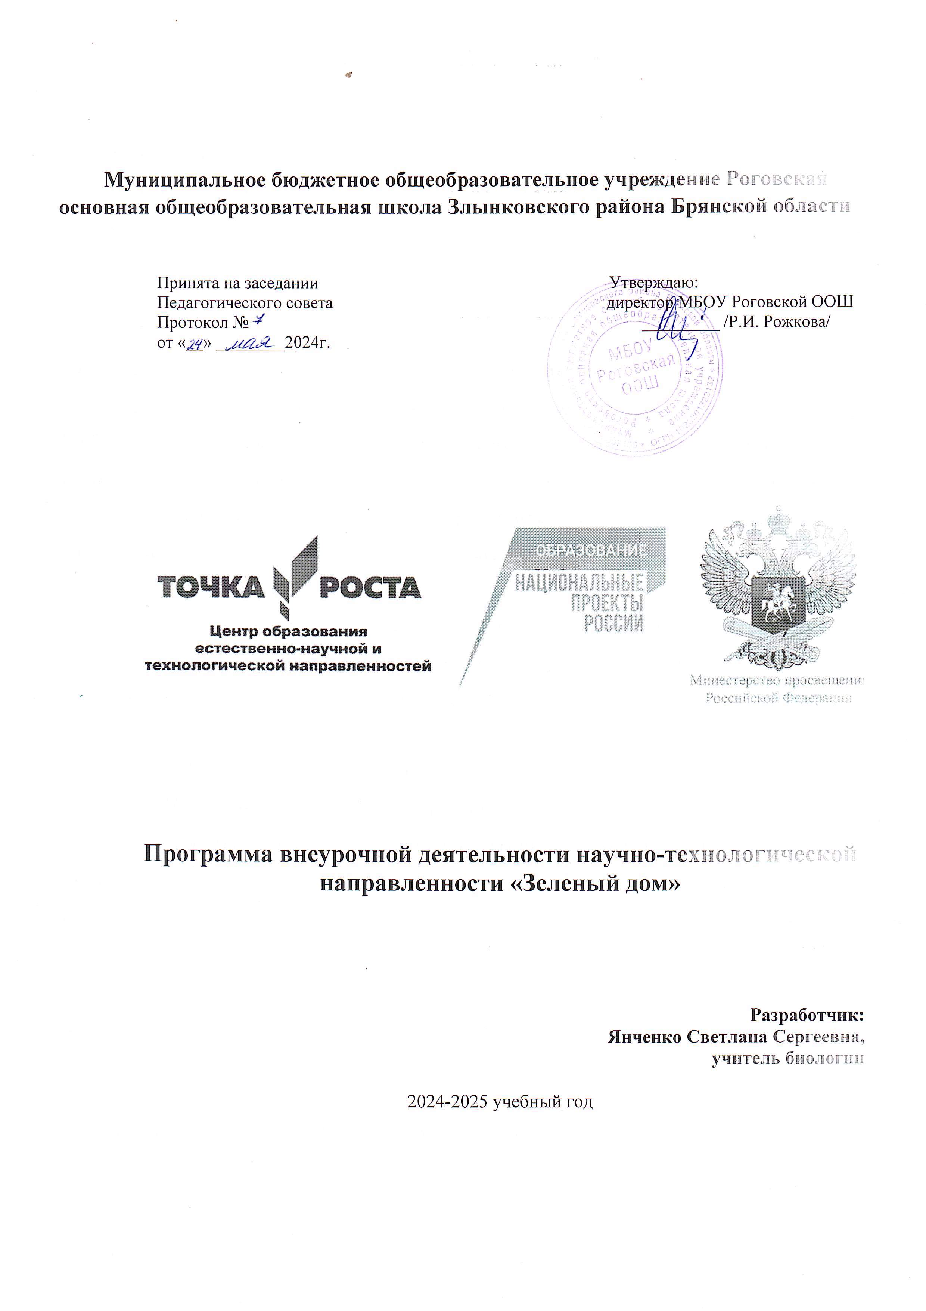

**Пояснительная записка**

Предлагаемый курс предназначен для обучающихся с 1 по-7 класс школы.

Программа рассчитана **на 1 год обучения: 1 час в неделю 34 часа в год, всего- 34 часа.**

«Мир, окружающий ребенка- это прежде всего мир природы , с безграничным богатством явлений, с неисчерпаемой красотой .Здесь, в природе. Вечный источник детского разума». В .Сухомлинский.

Кружок «Зеленый дом» имеет обще интеллектуальную направленность, которая определена актуальностью экологического образования . С началом третьего тысячелетия экологические проблемы, возникшие ранее, не только не исчезли, а продолжают углубляться. Проблема экологии выдвигается на первый план, необходимо углубить знания детей в этой области. Занимаясь в кружке, дети обогащают свой запас новыми знаниями о природе и явлениях природы. Это воспитывает у них любознательность, бережное отношение к природе, желание знать больше.

**Актуальность программы.** Проблема охраны природы – одна из наиболее актуальных проблем современности, поэтому школьников необходимо научить любить, охранять природу и приумножать природные богатства родного края. Привить бережное отношение к природе и научить школьников разумно использовать научные и технические достижения на благо природы и человека – одна из задач экологического кружка.

Данная программа имеет **эколого-биологическую направленность**, предназначена для более глубокого изучения наиболее интересных и иногда загадочных проблем современной биологии.

**Цель работы кружка по экологии:** научить детей любить, беречь, улучшать окружающий мир.

**Задачи:**

* развитие познавательного интереса учащихся, их творческой активности;
* овладение навыками поведения в окружающей природной среде и простейшими способами самостоятельного постижения природных закономерностей;
* воспитание понимания эстетической ценности природы;
* развитие любознательности и желания получать знания об окружающем мире;
* формирование положительного отношения к окружающему миру;
* нравственное развитие личности, воспитание чувств;
* научить учащихся пользоваться научной литературой;
* научить любить природу, правильно её использовать;
* раскрытие творческих способностей, воображения и фантазии;
* воспитание трудолюбия, развитие умений работать с текстом, рисунками, природным материалом.

**Основные направления работы *познавательно-исследовательское:***

* подготовка исследовательских проектов;

***духовно-творческое:***

* выставки рисунков;
* фотовыставки;

***просветительское:***

* проведение тематических экскурсий по изучению природы родного края;
* изготовление листовок, плакатов на экологическую тему;
* выпуск газеты «Экологический патруль»

***природоохранное:***

* создание и уход за комнатными растениями, домашними животными;
* изготовление скворечников и кормушек;
* охрана птиц;
* озеленение классных комнат;

**Формы, методы и средства организации экологического воспитания:**

а) традиционные;

б) активные;

в) инновационные.

**Ожидаемый результат.** ***В ходе реализации программы экологического кружка учащиеся должны проявлять:***

* познавательный интерес к изучению природы, роли человека в ней;
* бережное отношение к природе;
* творческую активность к познанию окружающего мира и своего места в нём, при этом соблюдая основное правило поведения в природе: не навреди!
* самоопределение себя как личности, способной к саморегуляции;
* духовно-нравственные качества, восприятие себя как человека и гражданина.

**К концу года учащиеся должны знать:**

* предмет изучения экологии, основные законы экологии;
* связь между человеком и природой;
* многообразие экологических групп комнатных растений;
* основные экологические проблемы родного края и пути их решения;
* природу родного края;
* связь между состоянием природы и здоровьем человека.

**К концу года учащиеся должны уметь**:

* изготавливать гербарий, поделки из природных материалов;
* различать изученные группы растений и животных;
* осуществлять систематический уход за живыми организмами;
* изготовлять экологические памятки, этикетки комнатных растений;
* вести наблюдения в природе под руководством учителя;
* выполнять правила поведения в природе;
* прокладывать маршрут экологической тропы;
* уметь защищать свой проект, отстаивать свою позицию;
* изготавливать листовки, газеты, выполнять рисунки на экологическую тематику;
* участвовать в экологических викторинах, конкурсах, спектаклях.

**Учебно-тематический план.**

|  |  |  |
| --- | --- | --- |
| № | Раздел | Количество часов |
| 1 | Введение | 2 |
| 2 | Осень в природе | 5 |
| 3 | Зеленый дом | 7 |
| 4 | Земля - матушка | 5 |
| 5 | Удивительный мир животных | 7 |
| 6 | Весна | 3 |
| 7 | Природа и человек | 5 |

**Содержание тем кружка «Зеленый дом»**

**Введение.**

Вводное занятие. Биология – наука о живой природе. Методы изучения природы .Практическое занятие. «Измерение простейших обьектов природы» Тайны клеток живой природы(лист элодеи, простейшие)

**Осень в природе**

Листопад. В мире флоры и фауны. Что в корзину мы кладем. Правила « тихой охоты». Съедобные и несъедобные грибы Осень в жизни животных. Загадка, загадка, открой свою тайну. **Проект** «Соберем осень в альбом»

**Зеленый дом**

Роль растений в природе и жизни человека. Что такое лес? Панорама лесов. Типы лесов. Охрана лесов Лесные этажи-ярусы лиственного леса. Муравьи – друзья леса, санитары леса. Охрана муравейников. Муравьи – друзья леса, санитары леса. Охрана муравейников. Заочная экскурсия в лес. « Голоса леса» Лекарственные растения Брянской области **Проект** «Лекарственные растения Злынковского района»

**Земля-матушка**

Почва – среда жизни растений и организмов. Состав и структура почвы. Плодородие почвы. Деятельность червей, насекомых в процессе почвообразования.

Практическая работа «Ознакомление с почвенным составом местности»

**Проект.** «Огород на подоконнике»

**Удивительный мир животных**

Особенности и многообразие животного мира. Видовой состав и разнообразие птиц. Причины перелета птиц. Птичья столовая Животные -путешественники Видовое многообразие млекопитающих Дикие животные Брянского края. Охраняемые виды. Необычные животные .Мастера маскировки

**Весна**

Весна в природе. Первоцветы. Цветущие растения. Жизнь организмов весной.

**Природа и человек**

Природа просит о помощи. Охрана природы- дело каждого Окружающая среда. Здоровье человека. Окружающая среда. Здоровье человека.

В здоровом теле-здоровый дух! Сохраним здоровье вместе. **Проект по теме «Сохраним и приумножим природу»** Итоговое занятие. Смекай, дерзай, узнавай.

**Тематическое планирование кружка «Зеленый дом»**

|  |  |  |  |  |
| --- | --- | --- | --- | --- |
| № п/п | Тема урока | Количес тво часов | дата | |
| пл ан | фа кт |
|  | **Введение (2ч)** |  |  |  |
| 1 | Вводное занятие. Биология – наука о живой природе. | 1 |  |  |
| 2 | Методы изучения природы .Практическое занятие. «Измерение простейших обьектов природы» | 1 |  |  |
| 3 | Тайны клеток живой природы(лист элодеи, простейшие) | 1 |  |  |
|  | **Осень в природе (5ч)** |  |  |  |
| 4 | .Листопад. В мире флоры и фауны. | 1 |  |  |
| 5 | Что в корзину мы кладем. Правила « тихой охоты». Съедобные и несъедобные грибы. | 1 |  |  |
| 6 | Осень в жизни животных. | 1 |  |  |
| 7 | Загадка, загадка, открой свою тайну. | 1 |  |  |
| 8 | **Проект** «Соберем осень в альбом» | 1 |  |  |
|  | **Зеленый дом (7ч)** |  |  |  |
| 9 | Роль растений в природе и жизни человека. | 1 |  |  |
| 10 | Что такое лес? Панорама лесов. Типы лесов. Охрана лесов | 1 |  |  |
| 11 | Лесные этажи-ярусы лиственного леса. | 1 |  |  |
| 12 | Муравьи – друзья леса, санитары леса. Охрана муравейников. | 1 |  |  |
| 13 | Заочная экскурсия в лес. « Голоса леса» | 1 |  |  |
| 14 | Лекарственные растения Брянской области | 1 |  |  |
| 15 | **Проект** «Лекарственные растения Злынковского района» | 1 |  |  |
|  | **Земля-матушка (5ч)** |  |  |  |
| 16 | Почва – среда жизни растений и организмов. | 1 |  |  |
| 17 | Состав и структура почвы. Плодородие почвы. | 1 |  |  |
| 18 | Деятельность червей, насекомых в процессе почвообразования. | 1 |  |  |
| 19 | Практическая работа «Ознакомление с почвенным составом местности» | 1 |  |  |
| 20 | **Проект.** «Огород на подоконнике» | 1 |  |  |
|  | **Удивительный мир животных(7ч)** |  |  |  |
| 21 | Особенности и многообразие животного мира. | 1 |  |  |
| 22 | Видовой состав и разнообразие птиц. Причины перелета птиц. | 1 |  |  |
| 23 | Птичья столовая | 1 |  |  |
| 24 | Животные -путешественники | 1 |  |  |
| 25 | Видовое многообразие млекопитающих | 1 |  |  |
| 26 | Дикие животные Брянского края. Охраняемые виды. | 1 |  |  |
| 27 | Необычные животные .Мастера маскировки | 1 |  |  |
|  | **Весна (3ч)** |  |  |  |
| 28 | Весна в природе. Первоцветы. | 1 |  |  |
| 29 | Цветущие растения. | 1 |  |  |
| 30 | Жизнь организмов весной. | 1 |  |  |
|  | **Природа и человек(5ч)** |  |  |  |
| 31 | Природа просит о помощи. Охрана природы- дело каждого. | 1 |  |  |
| 32 | Окружающая среда. Здоровье человека. | 1 |  |  |
| 33 | В здоровом теле-здоровый дух! Сохраним здоровье вместе. | 1 |  |  |
| 34 | **Проект по теме «Сохраним и приумножим природу»** | 1 |  |  |
| 35 | Итоговое занятие. Смекай, дерзай, узнавай. | 1 |  |  |

**Литература для обучающихся**

1. Величковский Б.Т., Кирпичев В.И., Суравегина И.Т. Здоровье человека и окружающая среда. Учебное пособие. М.: Новая школа, 1997.
2. Ивахненко М.Ф., Корабельников В.А. Живое прошлое Земли: Кн. Для учащихся. - М.: Просвещение, 1987.
3. Мажуга П.М., Хрисанфова Е.Н. От вероятного - к очевидному. - К.: Молодь, 1989.
4. Основы медицинских знаний учащихся: Проб. Учеб. Для сред. Учеб. Заведений под ред. М.И. Гоголева. - М.: Просвещение, 1991.
5. Удивительная планета Земля . Под ред. Н. Ярошенко. - ЗАО "Издательский Дом Ридерз Дайджест",2003.

9. Я познаю мир: Загадочные животные: Дет. Энцикл. / Н.Н. Непомнящий. - М.: ООО "Издательство АСТ", 2003.

**Литература для учителя.**

1. Вельховер Е.С., Никифоров В.Г. Основы клинической рефлексотерапии. - М., 1984.

1. Гримак Л.П. Резервы человеческой психики. М., 1990.
2. Дубровский В.И. Валеология. Здоровый образ жизни. - М., 1999.
3. Лаптев А.П. Гигиена. Учебник для средних физкультурных учебных заведений. - М., ФиС. 1977.
4. Павлоцкая Л.Ф., Дуденко Н.В., Эйдельман М.М. Физиология питания. -М., 1989.
5. Петров Н. Самовнушение в древности и сегодня / Пер. с болг. - СПб., 1986.
6. Петровский К.С. Гигиена питания. - М.: «Медицина», 1975.
7. Роджерс Н. Творчество как усиление себя. - Вопросы психологии, 1990.

Хмелевский Ю.В., Подберезкина Н.Б. Витамины и возраст человека. - Киев. 1990.

**Учебно-методические комплекты.**

MULTIMEDIA - поддержка курса «Биология. Растения. Бактерии. Грибы. Лишайники»

* Лабораторный практикум. Биология 6-11 класс (учебное электронное издание), Республиканский мультимедиа центр, 2004
* Биология. Растения. Бактерии. Грибы. Лишайники. 6 класс. Образовательный комплекс. (электронное учебное издание), фирма «1 С», Издательский центр «Вентана – Граф», 2007
* Биология 6 класс. Живой организм. Мультимедийное приложение к учебнику Н.И.Сонина (электронное учебное издание), Дрофа, Физикон, 2006 MULTIMEDIA - поддержка курса «Биология. Животные»
* Биология. Животные. 7 класс. Образовательный комплекс. (электронное учебное издание), фирма «1 С», Издательский центр «Вентана – Граф», 2007

MULTIMEDIA - поддержка курса «Биология. Человек»

MULTIMEDIA - поддержка курса «Основы общей биологии»

* Лабораторный практикум. Биология 6-11 класс (учебное электронное издание), Республиканский мультимедиа центр, 2004
* Биология 9 класс. Общие закономерности. Мультимедийное приложение к учебнику Н.И.Сонина (электронное учебное издание), Дрофа, Физикон, 2006

.

Сайт tg://resolve?domain=repetitor_infourok <http://biologylib.ru/catalog/>

<http://biology-online.ru/>